ПРЕСС-РЕЛИЗ

Главное об адресе объекта недвижимости

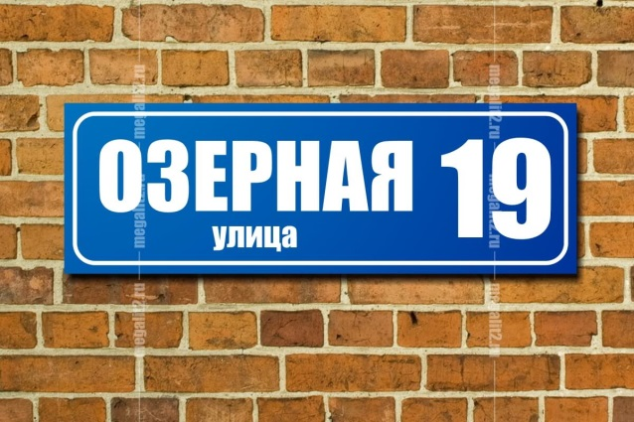
Как рассказали в Кадастровой палате по Красноярскому краю, адрес объекта недвижимости, будь то земельный участок, здание, помещение сооружение или объект незавершенного строительства, является важной характеристикой, которая определяет местоположение объекта недвижимости в границах населенного пункта либо за его пределами.
Отсутствие адреса у объекта недвижимости влечет за собой невозможность определить место проживания гражданина или нахождения предприятий и организаций. Кроме того, в случаях операций с недвижимостью, необходимо, чтобы у объекта был точный адрес, иначе могут возникнуть трудности с его идентификацией и, как следствие, с регистрацией права на такой объект.
Адрес объекта недвижимости должен быть уникальным и неповторяющимся. Один и тот же адрес не может быть присвоен более чем одному объекту адресации, за исключением случаев присвоения одного и того же адреса земельному участку и расположенному на нем зданию (сооружению) или объекту незавершенного строительства. Адрес объекту присваивает орган местного самоуправления по собственной инициативе или на основании заявлений физических или юридических лиц.
При постановке на кадастровый учет объекта недвижимости, сведения об адресе вносятся в Единый государственный реестр недвижимости (ЕГРН). Кадастровая палата по Красноярскому краю напоминает, что в случае если сведения об адресе объекта недвижимости отсутствуют в ЕГРН или некорректны, собственник вправе обратиться в Росреестр с заявлением о внесении в ЕГРН отдельных дополнительных сведений об объекте недвижимости.
Кроме того в России существует Федеральная информационная адресная система (ФИАС). Одновременно с присвоением адреса объекту недвижимости, указанный адрес вносится и в ФИАС. Целью создания ФИАС является формирование единого федерального ресурса, содержащего достоверную, единообразную, общедоступную, структурированную адресную информацию. Благодаря внедрению ФИАС соответствующую информацию можно бесплатно получить через Интернет на официально зарегистрированном портале ФИАС.

